NOTAS DE DISCIPLINA FINANCIERA

1. Balance Presupuestario de Recursos Disponibles Negativo
Se informará:
- Acciones para recuperar el Balance Presupuestario de Recursos Disponibles Sostenible.

Formato 4 Balance Presupuestario - LDF
Municipio de Apaseo el Grande, Guanajuato
Balance Presupuestario - LDF
del 01 de Enero al 31 de Marzo de 2023
(PESOS)
Concepto (c) | Estimado/  Aprobado (d) | Devengado | Recaudado/  Pagado
A. Ingresos Totales (A = A1+A2+A3) | 365,503,763.34 | 133,882,397.29 | 133,882,397.29
A1. Ingresos de Libre Disposición | 243,738,716.99 | 93,660,728.71 | 93,660,728.71
A2. Transferencias Federales Etiquetadas | 121,765,046.35 | 40,221,668.58 | 40,221,668.58
A3. Financiamiento Neto | - | - | -
B. Egresos Presupuestarios1 (B = B1+B2) | 365,503,763.34 | 84,512,416.54 | 84,512,416.54
B1. Gasto No Etiquetado (sin incluir Amortización de la Deuda Pública) | 243,738,716.99 | 37,682,983.07 | 37,682,983.07
B2. Gasto Etiquetado (sin incluir Amortización de la Deuda Pública) | 121,765,046.35 | 46,829,433.47 | 46,829,433.47
C. Remanentes del Ejercicio Anterior ( C = C1 + C2 ) | - | - 20,900,741.93 | - 20,900,741.93
C1. Remanentes de Ingresos de Libre Disposición aplicados en el periodo | - | - | -
C2. Remanentes de Transferencias Federales Etiquetadas aplicados en el periodo | - | - 20,900,741.93 | - 20,900,741.93
I. Balance Presupuestario (I = A – B + C) | - | 28,469,238.82 | 28,469,238.82
II. Balance Presupuestario sin Financiamiento Neto (II = I - A3) | - | 28,469,238.82 | 28,469,238.82
III. Balance Presupuestario sin Financiamiento Neto y sin Remanentes del Ejercicio Anterior (III= II - C) | - | 49,369,980.75 | 49,369,980.75
Concepto | Aprobado | Devengado | Pagado
E. Intereses, Comisiones y Gastos de la Deuda (E = E1+E2) | - | - | -
E1. Intereses, Comisiones y Gastos de la Deuda con Gasto No Etiquetado | - | - | -
E2. Intereses, Comisiones y Gastos de la Deuda con Gasto Etiquetado | - | - | -
IV. Balance Primario (IV = III + E) | - | 49,369,980.75 | 49,369,980.75
Concepto | Estimado/  Aprobado | Devengado | Recaudado/  Pagado
F. Financiamiento (F = F1 + F2) | - | - | -
F1. Financiamiento con Fuente de Pago de Ingresos de Libre Disposición | - | - | -
F2. Financiamiento con Fuente de Pago de Transferencias Federales Etiquetadas | - | - | -
G. Amortización de la Deuda (G = G1 + G2) | - | - | -
G1. Amortización de la Deuda Pública con Gasto No Etiquetado | - | - | -
G2. Amortización de la Deuda Pública con Gasto Etiquetado | - | - | -
A3. Financiamiento Neto (A3 = F – G ) | - | - | -
Concepto | Estimado/  Aprobado | Devengado | Recaudado/  Pagado
A1. Ingresos de Libre Disposición | 243,738,716.99 | 93,660,728.71 | 93,660,728.71
A3.1 Financiamiento Neto con Fuente de Pago de Ingresos de Libre Disposición (A3.1 = F1 – G1) | - | - | -
F1. Financiamiento con Fuente de Pago de Ingresos de Libre Disposición | - | - | -
G1. Amortización de la Deuda Pública con Gasto No Etiquetado | - | - | -
B1. Gasto No Etiquetado (sin incluir Amortización de la Deuda Pública) | 243,738,716.99 | 37,682,983.07 | 37,682,983.07
C1. Remanentes de Ingresos de Libre Disposición aplicados en el periodo |  | - | -
V. Balance Presupuestario de Recursos Disponibles  (V = A1 + A3.1 – B 1 + C1) | - | 55,977,745.64 | 55,977,745.64
VI. Balance Presupuestario de Recursos Disponibles sin Financiamiento Neto (VI = V – A3.1) | - | 55,977,745.64 | 55,977,745.64
Concepto | Estimado/  Aprobado | Devengado | Recaudado/  Pagado
A2. Transferencias Federales Etiquetadas | 121,765,046.35 | 40,221,668.58 | 40,221,668.58
A3.2 Financiamiento Neto con Fuente de Pago de Transferencias Federales Etiquetadas (A3.2 = F2 – G2) | - | - | -
F2. Financiamiento con Fuente de Pago de Transferencias Federales Etiquetadas | - | - | -
G2. Amortización de la Deuda Pública con Gasto Etiquetado | - | - | -
B2. Gasto Etiquetado (sin incluir Amortización de la Deuda Pública) | 121,765,046.35 | 46,829,433.47 | 46,829,433.47
C2. Remanentes de Transferencias Federales Etiquetadas aplicados en el periodo | - | - 20,900,741.93 | - 20,900,741.93
VII. Balance Presupuestario de Recursos Etiquetados  (VII = A2 + A3.2 – B2 + C2) | - | - 27,508,506.82 | - 27,508,506.82
VIII. Balance Presupuestario de Recursos Etiquetados sin Financiamiento Neto (VIII = VII – A3.2) | - | - 27,508,506.82 | - 27,508,506.82

Fundamento Artículo 6 y 19 LDF
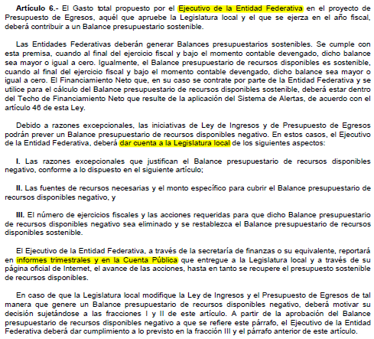
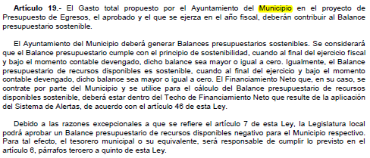

2. Aumento o creación de nuevo Gasto
Se informará:
- Fuente de Ingresos del aumento o creación del Gasto no Etiquetado.

***** FDO-CG-AF-PROGP-PP

**** 1123100000 RECURSOS FISCALES 2023

**** 1523811100 PARTICIPACIONES 23

b) Fuente de Ingresos del aumento o creación del Gasto Etiquetado.

***** FDO-CG-AF-PROGP-PP

**** 2522822100 FAIS Municipal 2022

**** 2522822200 FORTAMUN 2022

**** 2523821100 FAISM (FONDO 1) 2023

**** 2523821200 INT FAISM FDO 1 23

**** 2523822100 FORTAMUN FDO 2 23

**** 2523822200 INT (FORTAMUN F2) 23

**** 2623911100 RECURSO ESTATAL 2023

**** 2623933100 APORTACION BENEF. 23

Fundamento Artículo 8 y 21 LDF
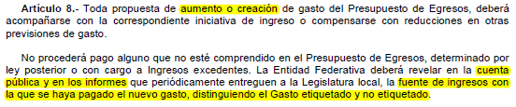
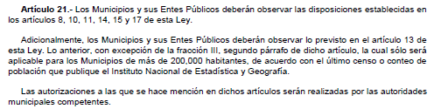

3. Pasivo Circulante al Cierre del Ejercicio (ESF-12)
Se informará al 31 de Marzo 2023

PASIVO
Pasivo Circulante
a. Cuentas por Pagar a Corto Plazo (a=a1+a2+a3+a4+a5+a6+a7+a8+a9) | 10,097,759.81 | 9,044,678.80
a1) Servicios Personales por Pagar a Corto Plazo
a2) Proveedores por Pagar a Corto Plazo | 3,073,496.74 | 217,128.57
a3) Contratistas por Obras Públicas por Pagar a Corto Plazo | 1,222,337.46 | 796,951.85
a4) Participaciones y Aportaciones por Pagar a Corto Plazo
a5) Transferencias Otorgadas por Pagar a Corto Plazo | - | -
a6) Intereses, Comisiones y Otros Gastos de la Deuda Pública por Pagar a Corto Plazo
a7) Retenciones y Contribuciones por Pagar a Corto Plazo | 2,578,675.60 | 4,659,718.28
a8) Devoluciones de la Ley de Ingresos por Pagar a Corto Plazo
a9) Otras Cuentas por Pagar a Corto Plazo | 3,223,250.01 | 3,370,880.10
b. Documentos por Pagar a Corto Plazo (b=b1+b2+b3) | - | -
b1) Documentos Comerciales por Pagar a Corto Plazo | - | -
b2) Documentos con Contratistas por Obras Públicas por Pagar a Corto Plazo | - | -
b3) Otros Documentos por Pagar a Corto Plazo | - | -
c. Porción a Corto Plazo de la Deuda Pública a Largo Plazo (c=c1+c2) | - | -
c1) Porción a Corto Plazo de la Deuda Pública | - | -
c2) Porción a Corto Plazo de Arrendamiento Financiero | - | -
d. Títulos y Valores a Corto Plazo | - | -
e. Pasivos Diferidos a Corto Plazo (e=e1+e2+e3) | - | -
e1) Ingresos Cobrados por Adelantado a Corto Plazo | - | -
e2) Intereses Cobrados por Adelantado a Corto Plazo | - | -
e3) Otros Pasivos Diferidos a Corto Plazo | - | -
f. Fondos y Bienes de Terceros en Garantía y/o Administración a Corto Plazo (f=f1+f2+f3+f4+f5+f6) | - | -
f1) Fondos en Garantía a Corto Plazo
f2) Fondos en Administración a Corto Plazo
f3) Fondos Contingentes a Corto Plazo
f4) Fondos de Fideicomisos, Mandatos y Contratos Análogos a Corto Plazo
f5) Otros Fondos de Terceros en Garantía y/o Administración a Corto Plazo
f6) Valores y Bienes en Garantía a Corto Plazo
g. Provisiones a Corto Plazo (g=g1+g2+g3) | - | -
g1) Provisión para Demandas y Juicios a Corto Plazo | - | -
g2) Provisión para Contingencias a Corto Plazo | - | -
g3) Otras Provisiones a Corto Plazo | - | -
h. Otros Pasivos a Corto Plazo (h=h1+h2+h3) | - | -
h1) Ingresos por Clasificar | - | -
h2) Recaudación por Participar | - | -
h3) Otros Pasivos Circulantes | - | -
IIA. Total de Pasivos Circulantes (IIA = a + b + c + d + e + f + g + h) | 10,097,759.81 | 9,044,678.80
Pasivo No Circulante
a. Cuentas por Pagar a Largo Plazo | - | -
b. Documentos por Pagar a Largo Plazo | - | -
c. Deuda Pública a Largo Plazo | - | -
d. Pasivos Diferidos a Largo Plazo | - | -
e. Fondos y Bienes de Terceros en Garantía y/o en Administración a Largo Plazo | - | -
f. Provisiones a Largo Plazo | - | -
IIB. Total de Pasivos No Circulantes (IIB = a + b + c + d + e + f) | - | -
II. Total del Pasivo (II = IIA + IIB) | 10,097,759.81 | 9,044,678.80
HACIENDA PÚBLICA/PATRIMONIO
IIIA. Hacienda Pública/Patrimonio Contribuido (IIIA = a + b + c) | 49,433,488.49 | 49,433,488.49
a. Aportaciones | 49,433,488.49 | 49,433,488.49
b. Donaciones de Capital | - | -
c. Actualización de la Hacienda Pública/Patrimonio | - | -
IIIB. Hacienda Pública/Patrimonio Generado (IIIB = a + b + c + d + e) | 385,619,422.95 | 314,592,496.46
a. Resultados del Ejercicio (Ahorro/ Desahorro) | 71,397,172.33 | 90,562,314.71
b. Resultados de Ejercicios Anteriores | 314,222,250.62 | 224,030,181.75
c. Revalúos | - | -
d. Reservas | - | -
e. Rectificaciones de Resultados de Ejercicios Anteriores | - | -
IIIC. Exceso o Insuficiencia en la Actualización de la Hacienda Pública/Patrimonio (IIIC=a+b) | - | -
a. Resultado por Posición Monetaria | - | -
b. Resultado por Tenencia de Activos no Monetarios | - | -
III. Total Hacienda Pública/Patrimonio (III = IIIA + IIIB + IIIC) | 435,052,911.44 | 364,025,984.95
IV. Total del Pasivo y Hacienda Pública/Patrimonio (IV = II + III) | 445,150,671.25 | 373,070,663.75

Fundamento Artículo 13 VII y 21 LDF
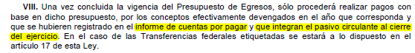

4. Deuda Pública y Obligaciones
Se revelará:
a) La información detallada de cada Financiamiento u Obligación contraída en los términos del Título Tercero Capítulo Uno de la Ley de Disciplina Financiera de las Entidades Federativas y Municipios, incluyendo como mínimo, el importe, tasa, plazo, comisiones y demás accesorios pactados.

Fundamento Artículo 25 LDF
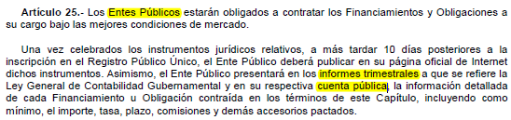

Se Informa que no se tiene contraída deuda pública a la fecha del 31 de Marzo del 2023.

5. Obligaciones a Corto Plazo
Se revelará:
a) La información detallada de las Obligaciones a corto plazo contraídas en los términos del Título Tercero Capítulo Uno de la Ley de Disciplina Financiera de las Entidades Federativas y Municipios, incluyendo por lo menos importe, tasas, plazo, comisiones y cualquier costo relacionado, así mismo se deberá incluir la tasa efectiva.

Fundamento Artículo 31 LDF
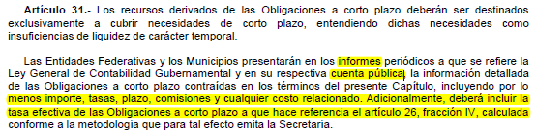

Se informa que no aplica al Municipio de Apaseo el Grande a la fecha del 31 de Marzo del 2023

6. Evaluación de Cumplimiento
Se revelará:
a) La información relativa al cumplimiento de los convenios de Deuda Garantizada.
Fundamento Artículo 40 LDF
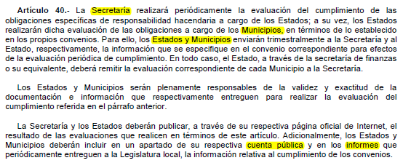

Esta nota no le aplica al ente público

___________________________________
LIC. JOSE LUIS OLIVEROS USABIAGA
PRESIDENTE MUNICIPAL
________________________________
L.A.E ANA LILIA RODRIGUEZ MOLINA
TESORERA MUNICIPAL

